文件制／修訂履歷

|  |  |  |  |  |  |
| --- | --- | --- | --- | --- | --- |
| 制／修訂  版次 | 制／修訂  日期 | 制／修訂  說明 | 作  者 | 核  准 | 備  註 |
| V0.0 | 2021/04/06 | 初版 | 林楷杰 |  |  |
| V1.1 | 2021/05/12 | 出版 | 林楷杰 |  |  |
| V2.0 | 2023/03/29 | 出版 | 林楷杰 |  |  |

|  |  |  |  |
| --- | --- | --- | --- |
| **報表代號** | LM015 | **報表名稱** | 信用曝險分佈報表 |
| **程式名稱** | 1. 前端：無 2. 電文定義檔：無 3. 後端：LM015.java , LM015Report.java , LM015ServiceImpl.java | | |
| **報表底稿** | 無 | | |
| **報表說明** | 產製信用曝險分佈報表 | | |
| **流程說明** | 交易選單  →L9報表作業  →3定期報表  →L9803月報  →LM015信用曝險分佈報表 | | |
| **批次產製方式** | 1. 批次週期: 2. 批次時間: | | |
| **檔案格式** | PDF | | |
| **是否須簽核** | 否 | | |

## Table

### MonthlyLoanBal 每月放款餘額檔

### Ias39IntMethod 利息法帳面資料檔

### AcReceivable 會計銷帳檔

## 功能說明

### 【輸入參數】:

無

### 【進表條件】:

擔保和催收：

每月放款餘額檔(MonthlyLoanBal)篩選年月份(YearMonth)為本西元年月且

業務科目代號(AcctCode)等於990，表示為催收款，反之為擔保放款。

若無本期帳面價值(Ias39IntMethod.BookValue)則以放款餘額(MonthlyLoanBal.LoanBalance)納入合計。

催收費用：

會計銷帳檔的會計科目為[催收款項-法務 10601301000]、[催收款項-火險 10601302000]、[催收款項-折溢價 10601304000]的會計日餘額

### 【報表格式】:

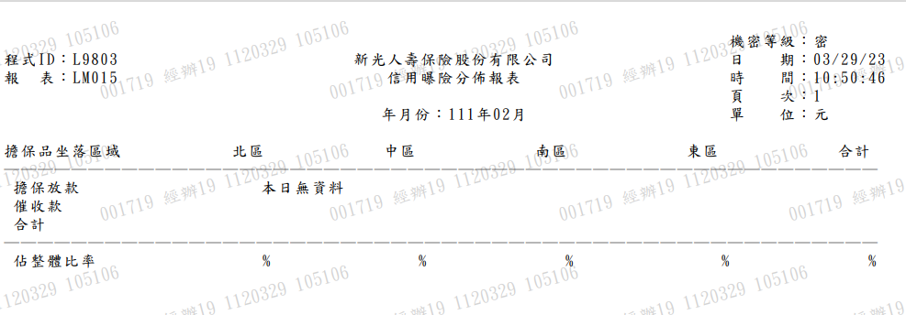



### 【列印順序】:

無。

### 【跳頁方式】:

無。

### 【報表欄位】:

|  |  |  |
| --- | --- | --- |
| 欄位 | 資料來源 | 說明 |
| 報表首 | | |
| 程式ID |  | 發動的交易代號 |
| 報表 |  | 報表代號 |
| 標題 |  | 固定值:  新光人壽保險股份有限公司  信用曝險分佈報表 |
| 年月份 |  | 固定值：  YYY年MM月 |
| 機密等級 |  | 固定值：密 |
|  |  |  |
|  |  |  |
| 日期 |  | 報表產製日期  西元年MM/DD/YY |
| 時間 |  | 報表產製時間  HH:MM:SS |
| 頁次 |  |  |
| 單位 |  | 固定值：元 |
| 表格內容 | | |
| 擔保品坐落區域 |  | 固定值：  北區、中區、南區、東區以及合計 |
| 擔保放款 | NVL(Ias39IntMethod.BookValue,MonthlyLoanBal.LoanBalance) | 篩選：  AcctCode業務課目代號<>990 |
| 催收款 | NVL(Ias39IntMethod.BookValue,MonthlyLoanBal.LoanBalance) | 篩選：  AcctCode業務課目代號=990、F24、F25 |
| 合計 |  | 擔保放款+催收款 |
| 佔整體比率 |  |  |
| 頁尾 | | |
|  |  | 固定值  =====報表結束===== |

### 

### 【SQL語法】:

|  |
| --- |
| SELECT "AcctCodeSeq"  , "CityGroup"  , ROUND(SUM("LoanBal"),0) AS "LoanBal"  FROM ( SELECT DECODE(M."AcctCode", '990', 1, 0) AS "AcctCodeSeq"  , NVL(A."CityGroup",'A') AS "CityGroup"  , ROUND(NVL(MBV."BookValue",M."LoanBalance")) AS "LoanBal"  FROM "MonthlyLoanBal" M  LEFT JOIN(SELECT "CityGroup"  ,"CityCode"  FROM "CdArea"  GROUP BY "CityGroup"  ,"CityCode") A  ON A."CityCode" = M."CityCode"  LEFT JOIN "Ias39IntMethod" MBV ON MBV."YearMonth" = M."YearMonth"  AND MBV."CustNo" = M."CustNo"  AND MBV."FacmNo" = M."FacmNo"  AND MBV."BormNo" = M."BormNo"  WHERE M."YearMonth" = :entdy  UNION ALL  SELECT DECODE(AC."AcctCode",'F24',1,'F25',1,0) AS "AcctCodeSeq"  , NVL(A."CityGroup",'A') AS "CityGroup"  , SUM(AC."AcBal") AS "LoanBal"  FROM "AcReceivable" AC  INNER JOIN "MonthlyFacBal" M ON M."YearMonth" = :entdy  AND M."CustNo" = AC."CustNo"  AND M."FacmNo" = AC."FacmNo"  LEFT JOIN(SELECT "CityGroup"  ,"CityCode"  FROM "CdArea"  GROUP BY "CityGroup"  ,"CityCode") A  ON A."CityCode" = M."CityCode"  WHERE AC."AcNoCode" IN ('10600304000','10601301000','10601302000')  GROUP BY DECODE(AC."AcctCode",'F24',1,'F25',1,0)  , NVL(A."CityGroup",'A')  )  GROUP BY "AcctCodeSeq", "CityGroup"  ORDER BY "AcctCodeSeq", "CityGroup" |

### 【樣張底稿】:

(新系統僅產出當季餘額)